电路图

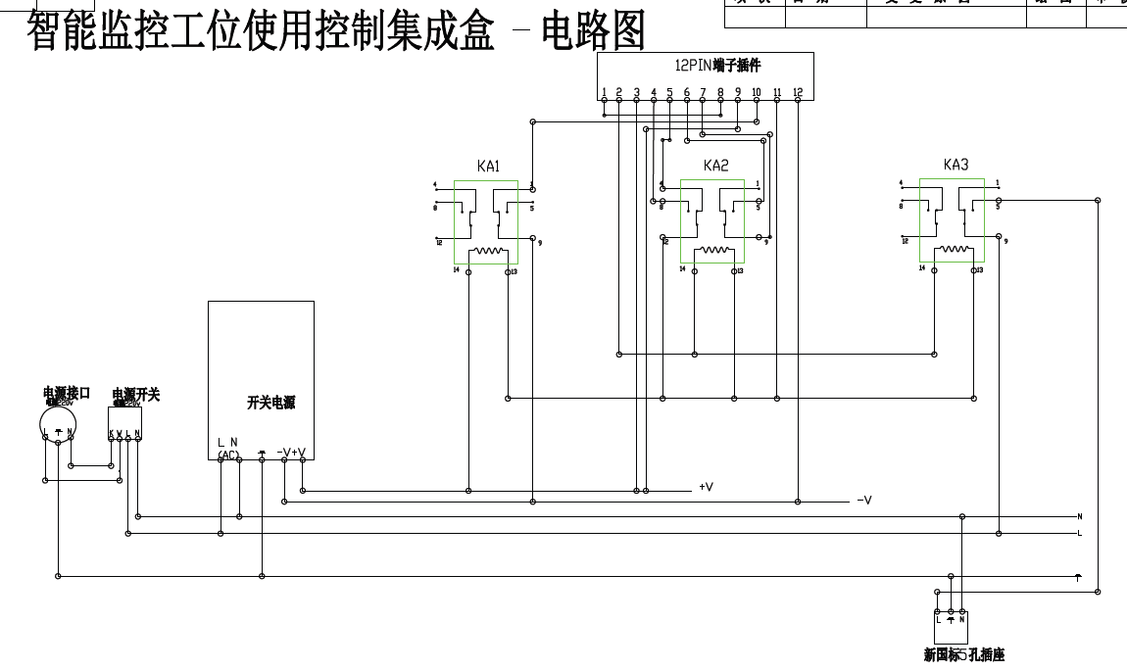

需要外接的设备

三色灯（24V）台邦

TB50-3T-D

DC24V

离子风扇(24V)

HID卡(24V) 广州辉冠信息科技有限公司

HID卡ERP读卡器

GH-ERP-HID-C

静电环（24v）

EFFECT

ZYX 209-I

需求：

刷卡之后，显示红灯

接通离子风扇，静电环后，显示绿灯